附件2

劳动保障网上信用评级操作指引
- 登录网上服务平台后，点击“用工管理”-》“用工及信用评级申报”-》“生成信用评级报告”
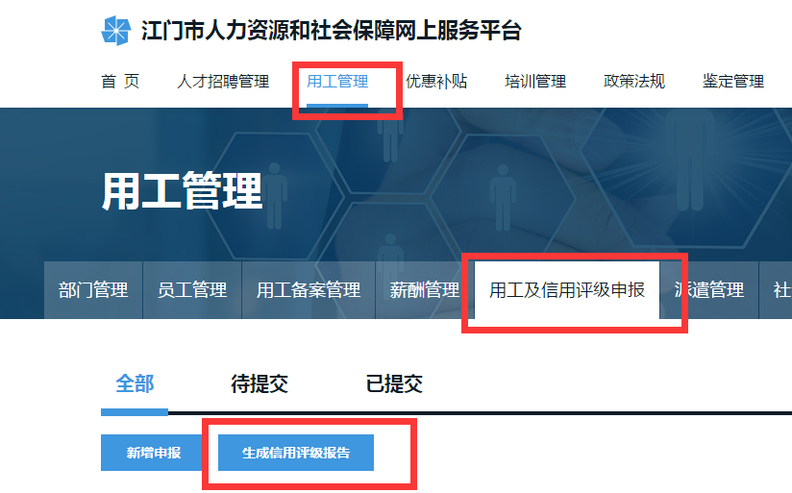
- 根据页面要求填写信用评级信息。
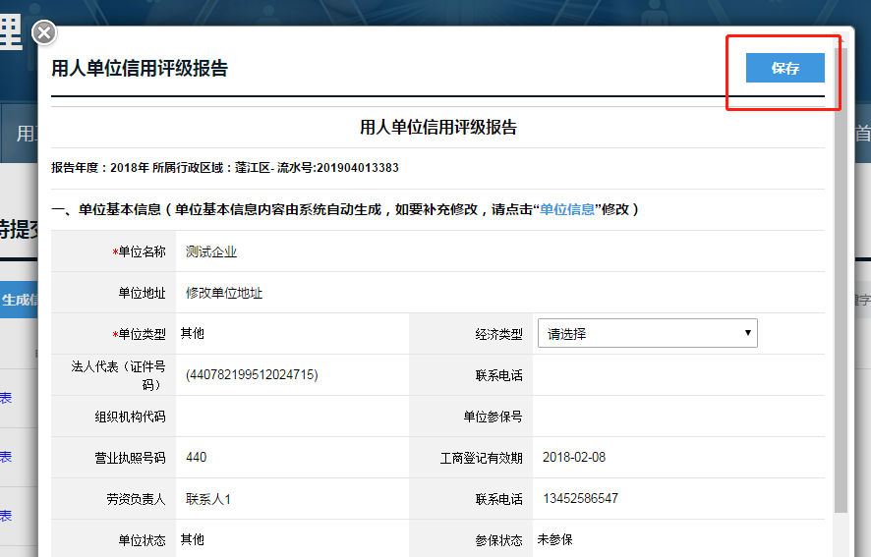
3、用人单位如实填写好内容后点击“保存”。
4、用人单位须如实申报相关事项，不得弄虚作假，否则将追究相关法律责任。
5、保存后，点击“提交报告“，等待人社局工作人员审批。

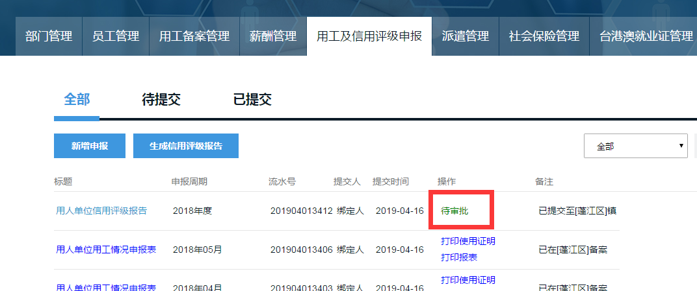
- 审批通过后，信用评级报告显示为“年审报告审批通过“，通过的年审报告可以“打印年审证明”。
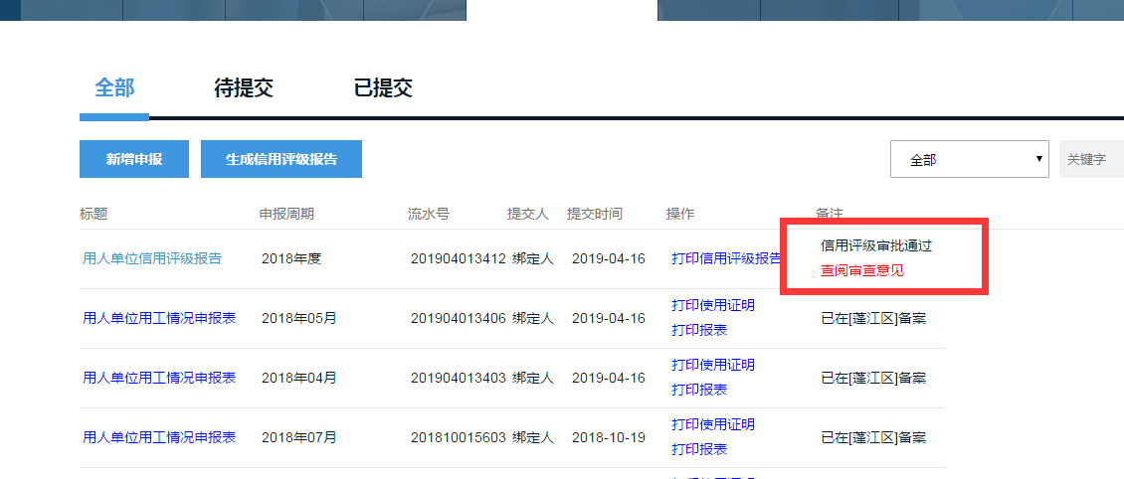
- 审批不通过的，显示“年审不通过”，用户可以点击“查阅原因”进行原因查看。
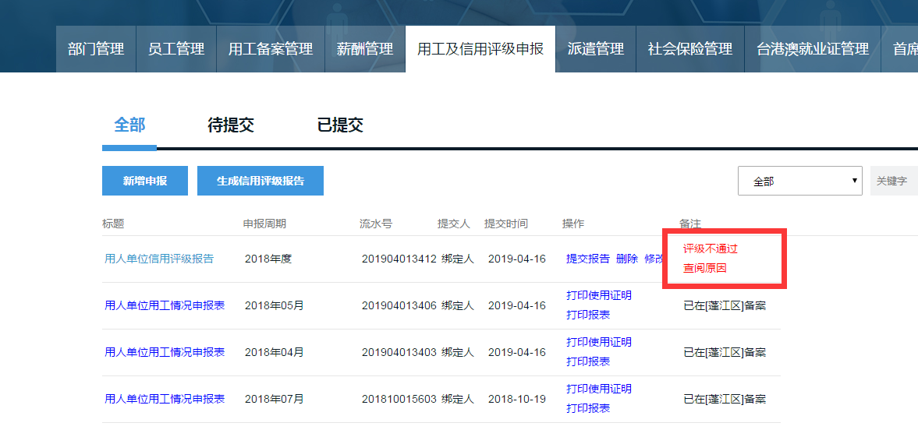

- 用人单位根据整改要求进行整改后，填写“整改情况”，重新提交评级报告。
